Ü 13.3 | Animationen | HCU133

 | Übung A: Abstimmungsergebnis  - Erstelle ein animiertes Balkendiagramm.  - Die Balken (Ja 45%, Nein 37%, Egal 18%) haben eine unterschiedliche Farbe  - Die Balken wachsen von links nach rechts.  - Die Balken erscheinen hintereinander (Verzögerung).  - Verschönere das Diagramm mit CSS.
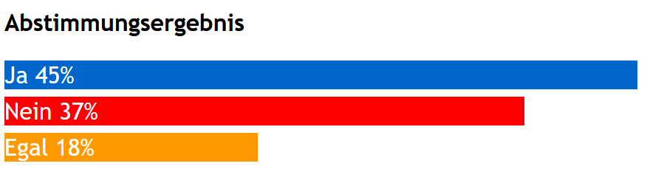
Übung B: Rechtecke ins Zentrum
- Vier rechteckige Div's sollen im Zentrum angeordnet werden.
- Die Div's dürfen sich nicht überlappen.
- Jedes Div hat eine eigene unterschiedliche Farbe.
- Die Div' fliegen von der Ecke ins Zentrum
1: von links oben
2: von rechts oben
3: von links unten
4: von rechts unten
- Die Div's sollen auch in Höhe und Breite animiert werden (von klein nach groß).
- Jedes Div hat eine unterschiedliche Timing-Funktion.


